|  |  |  |  |
| --- | --- | --- | --- |
|  | | | |
| **ASIGNATURA:ENGLISH** | **GRADO: TRANSICION** | **PERIODO:IV** | **FECHA: 22 DE OCTUBRE** |

**TEMA: Animal domestic Fecha límite de entrega: 25 DE OCTUBRE**

1.UNIR CON FLECHAS: NOMBRES DE ANIMALES.

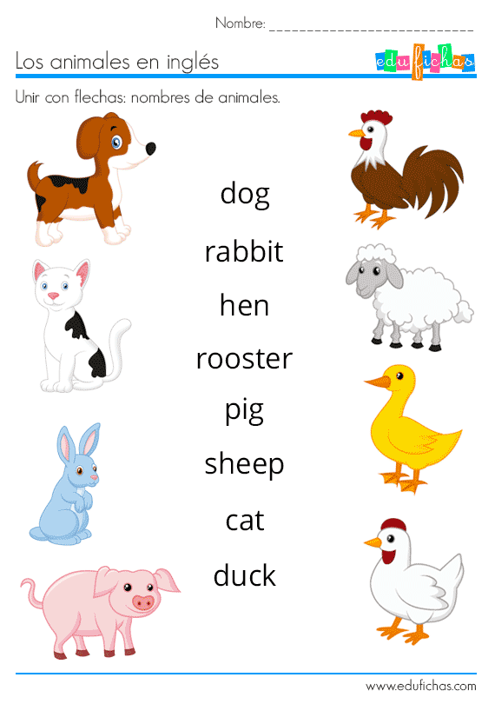

2. En clase realizar las páginas del alphabet faltantes para reforzar y aprender nuevas letras.